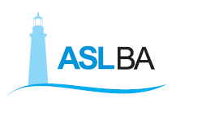

Si comunica che nelle giornate del 8 e 9 novembre 2019 il Centro Diagnostico Biologico s.r.l. di Acquaviva resterà chiuso al pubblico per aggiornamento del personale.

L'amministratore unico del
CENTRO DIAGNOSTICO BIOLOGICO SRL
GATTI dr. Bartolomeo

